“叮，你的朝鲜速食外卖到了，请签收！”

原创 有里儿有面 [有理儿有面](javascript:void(0);)

**有理儿有面**

微信号 youli-youmian

功能介绍 你说是不是

2022-10-06[原文](https://mp.weixin.qq.com/s?__biz=Mzg3MjEyMTYyNg==&mid=2247572761&idx=1&sn=847c96a5e6205760daa2d7c7c02855a1&chksm=cef7896cf980007aefffe1a1f09dbfe07deb0cbd498fcea8deb7a5562e211e454392bc4d1a32&scene=27#wechat_redirect&cpage=285) 发表于

收录于合集





**全文共2286字，图片14张，预计阅读时间为7分钟。**

**文章首发于“有理儿有面”（youli-youmian），欢迎大家在朋友圈和微信群转发。**

**公众号及其他平台转载请在后台留言。**



▼

当我们享受着国庆七天长假时，邻居韩国和日本人民的日子并不好过，倒不是因为缺天然气，而是因为朝鲜又发射导弹了。

10月1号以来，短短6天，朝鲜就发射了共6枚弹道导弹，其中，4号发射的中远程弹道导弹还直接越过日本上空。

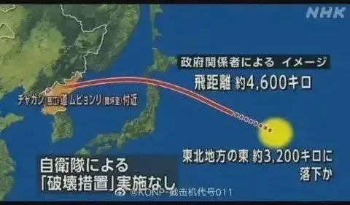

这可把日本和韩国紧张得够呛。

日本内阁府连忙发出朝鲜导弹发射警报，指示北海道青森县多个村庄居民避难，还一度暂停了日本北部的列车服务。

仗着有美国撑腰，韩国也进行了回应，针对朝鲜发射导弹行为，5日凌晨，韩军联合驻韩美军一起发射了4枚“地对地”战术导弹，兴许觉得不解气，自己又单独发射了1枚国产“玄武-2”导弹。

万万没想到，这枚国产导弹不太争气，起飞没多久就坠落自家空军基地，引发了一场大火。

韩国民众纷纷质疑：这真要开打了，韩军到底行不行？！



**为何朝鲜要弄出这么大动静？**

眼下，俄乌双方正打得火热，美国一边画着大饼哄骗小乌打仗，要求小乌“抗争到底”“拖死俄罗斯”，另一边又怂恿着日本和韩国在亚洲制造事端，以推进自己所谓的亚太战略。

在美国的鼓捣下，今年夏天以来，美日韩军演是一出接着一出，发射的弹药数量快赶上过年的鞭炮了。

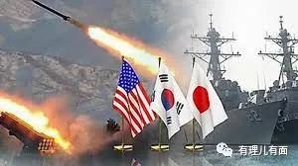

8月22日，先是韩美双方的“乙支自由之盾”军演，韩国累计超过48万军民参加演习，规模远超之前。

紧接着，日美双方的“东方之盾2022”在日本九州地区拉开帷幕，双方投入超过2100兵力，还展示了“12式陆基反舰导弹系统”和“M142海马斯高机动火箭炮系统”等新型装备。

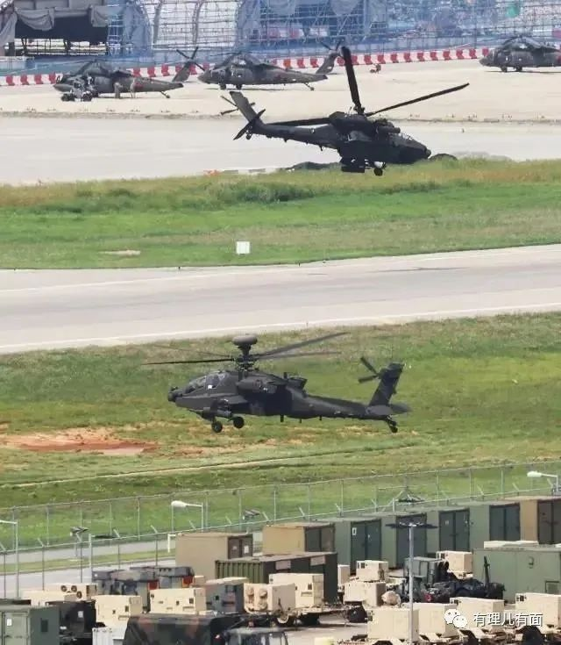

军演一开始，日、韩官方争先发声，内容大同小异，无非是告诉国民，和美国的联合军演，“大大提高了”国家军事防卫能力，有信心有能力“捍卫”地区和平，处处都往好了说。

但当地居民并不买账，这头军演正欢，那头各类各样的示威游行聚集活动此起彼伏，指责政府被美国裹挟，搞军演是无事生非，破坏了地区和平。

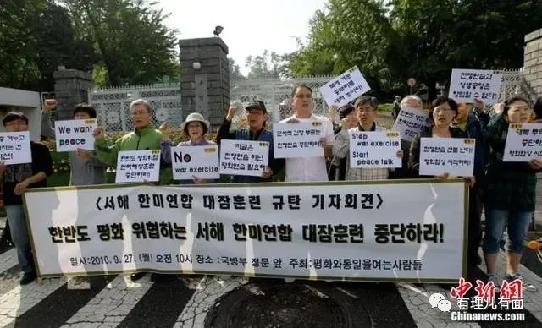

韩国、日本政客哪有心思听民众的心声呀？他们早已习惯点头哈腰跟着美国屁股后面走，只想让美国高兴了，自己这届政府能够长命一点。

你想想，要是在自家门口，有人又是飞飞机、扔炸弹，动不动还有个航母转来转去，就差把枪指到脸上来了，这谁受得了？

于是，面对美韩接连军演挑衅，朝鲜直接硬刚，隔三差五发射导弹回应，炸出了这一声声的夏日惊雷。

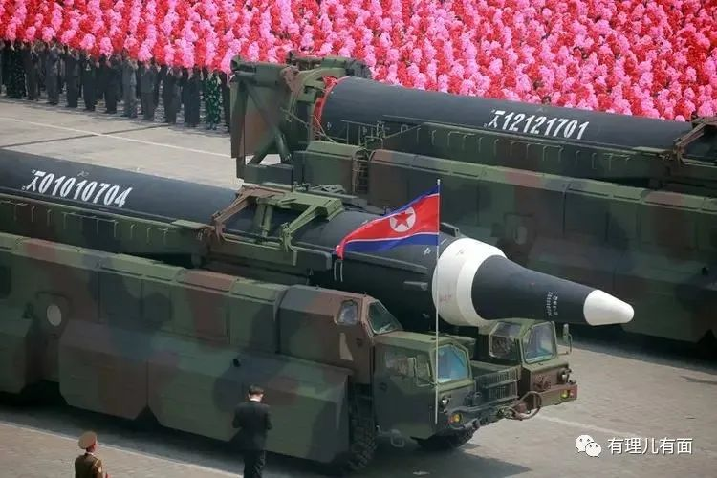

而且，朝鲜还不急于展示最强火力，就是这么隔三差五射导弹，让韩国、日本时刻紧张兮兮地感受到威胁存在。

这么一来，韩国、日本也慌了，朝鲜就这么在眼皮子底下毫无预兆的发射导弹，且从技术参数上，导弹射程覆盖两国是轻而易举。

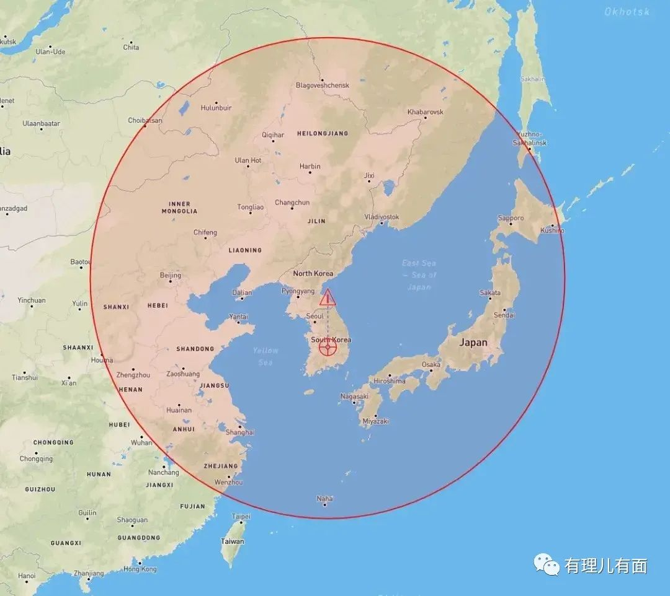

既要耗费巨大财力物力陪美国爸爸演军事大戏，好不容易能喘口气，这还得常态化提心吊胆，万一哪天朝鲜的导弹也像自家导弹那样不靠谱，飞到半路掉下来可咋整？



对于为何发射导弹，朝鲜态度向来十分明确，在6日发射完2枚中远程弹道导弹后，朝鲜外务省就公开表示， 美国再次将航母战斗群驶入朝鲜半岛水域，对半岛和周边地区局势的稳定造成严重威胁。

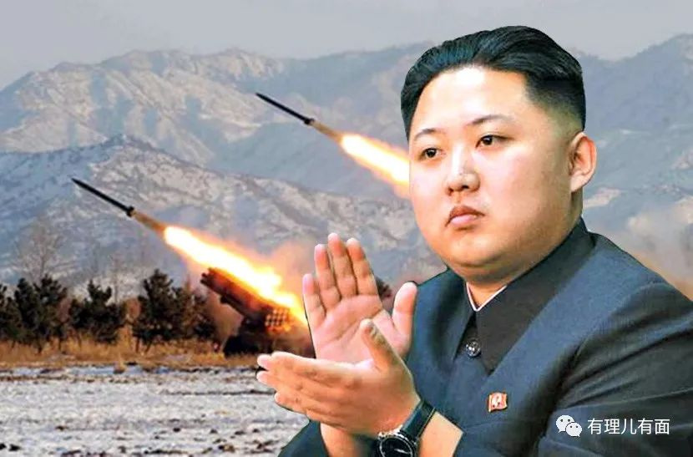

这话说得很明白，我朝鲜就是冲着美国去的，你们谁要再和美国腻腻歪歪，休怪我的导弹不长眼。

**谁才是半岛局势紧张气氛的制造者？**

过去的几十年里，“维护半岛和平”是美国全球战略中喊得响当当口号之一，但美国从未起到维护半岛和平稳定的责任。

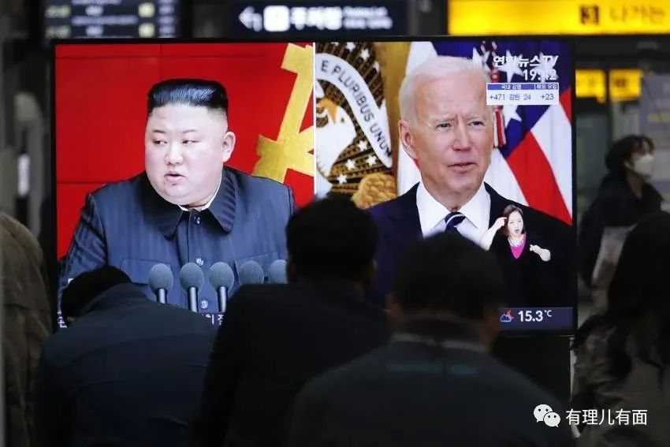

一方面，美国对朝鲜政府的安全关切始终刻意忽视，以朝鲜升级武器系统为由拉拢盟国对朝持续实施经济封锁制裁，时不时还要搞联合军演进行挑衅。美国就连几次主动倡导发起的“和谈”，也只是独角戏，朝方的诉求永远得不到任何回应。

另一方面，美国打着维护国家安全的旗号，在日本、韩国境内部署“萨德”系统，相当于把炸药包安在朝鲜的家门口。

这样霸道的交往方式，换谁都不会答应。

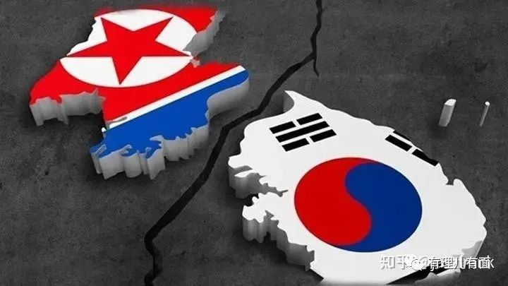

**可以预见的是，由于美国的插手，半岛局势问题只会更难解决。**

毕竟，美国对地区和平所作的“贡献”全球有目共睹，已经在伊拉克，阿富汗，叙利亚以及乌克兰一一得到了应验。一句话说，谁帮了美国，美国必将陷谁于困境之中。

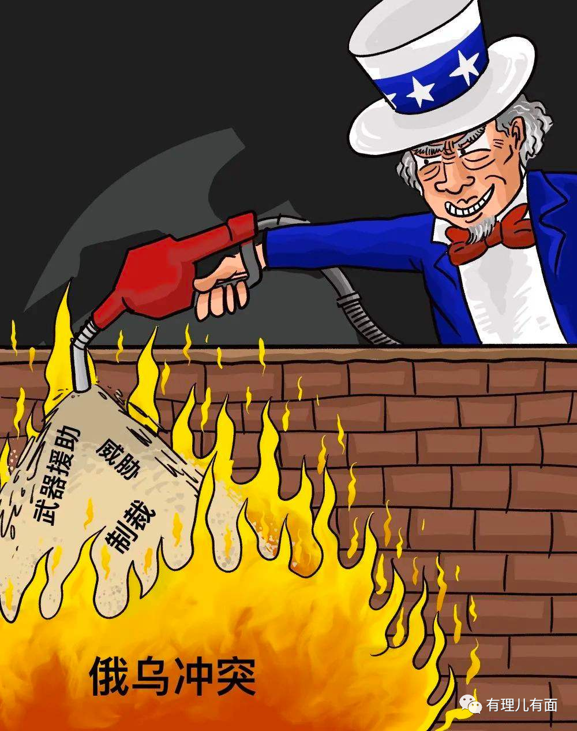

假使半岛真的发生军事冲突，远在千里之外的美国，到底会不会调兵遣将来做赔本买卖呢。答案大家想必都心知肚明。

**美国，永远只关心自己的利益。**

有理哥相信，如果韩国和日本继续执迷不悟，还要无脑跟随美国在亚太地区兴风作浪，也许在将来的某一天，隔壁邻居的速食外卖真就从天而降了。

图片源自网络





**关注公众号：**

**有理儿有面**

**理   性｜   揭   秘｜   探   讨**







### 精选留言

用户设置不下载评论